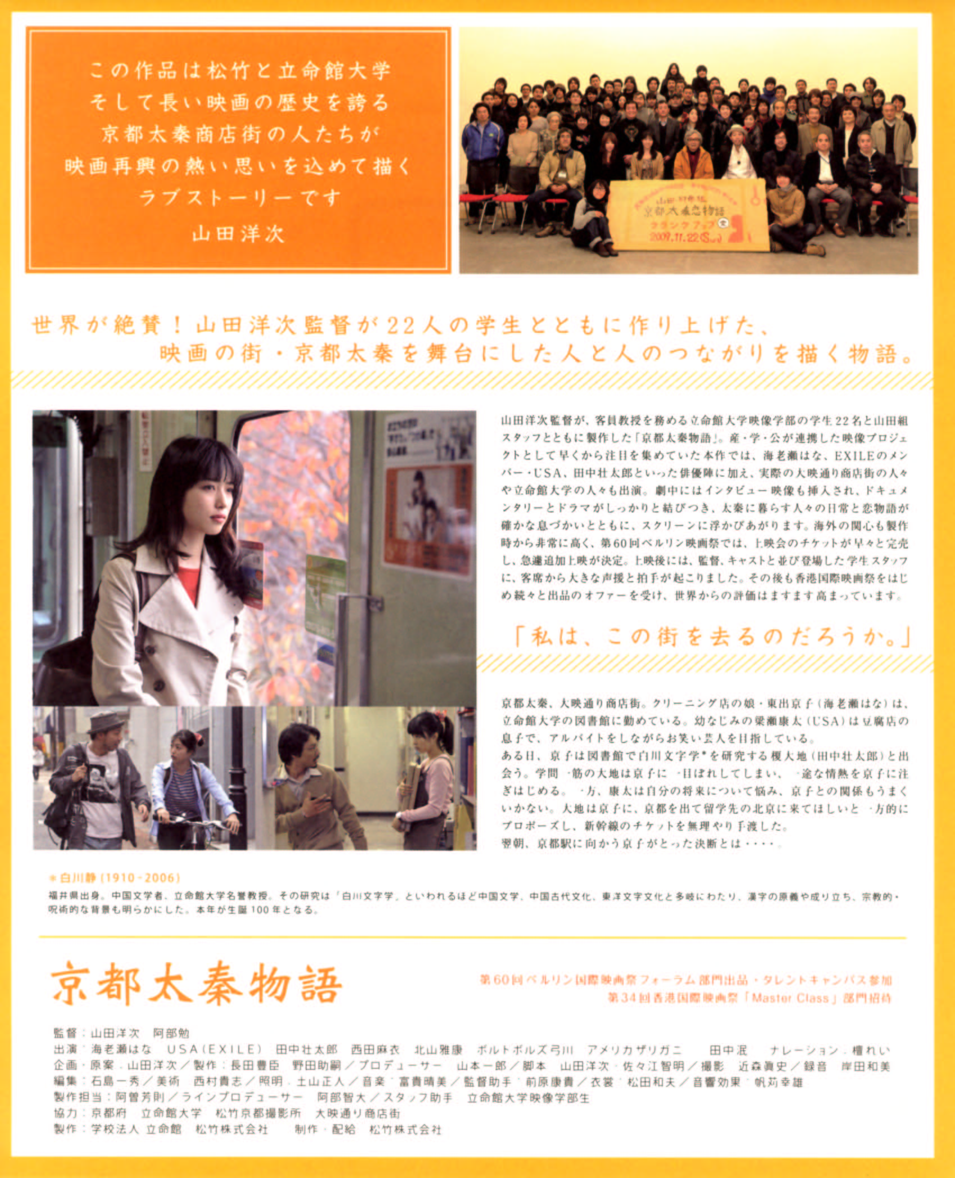
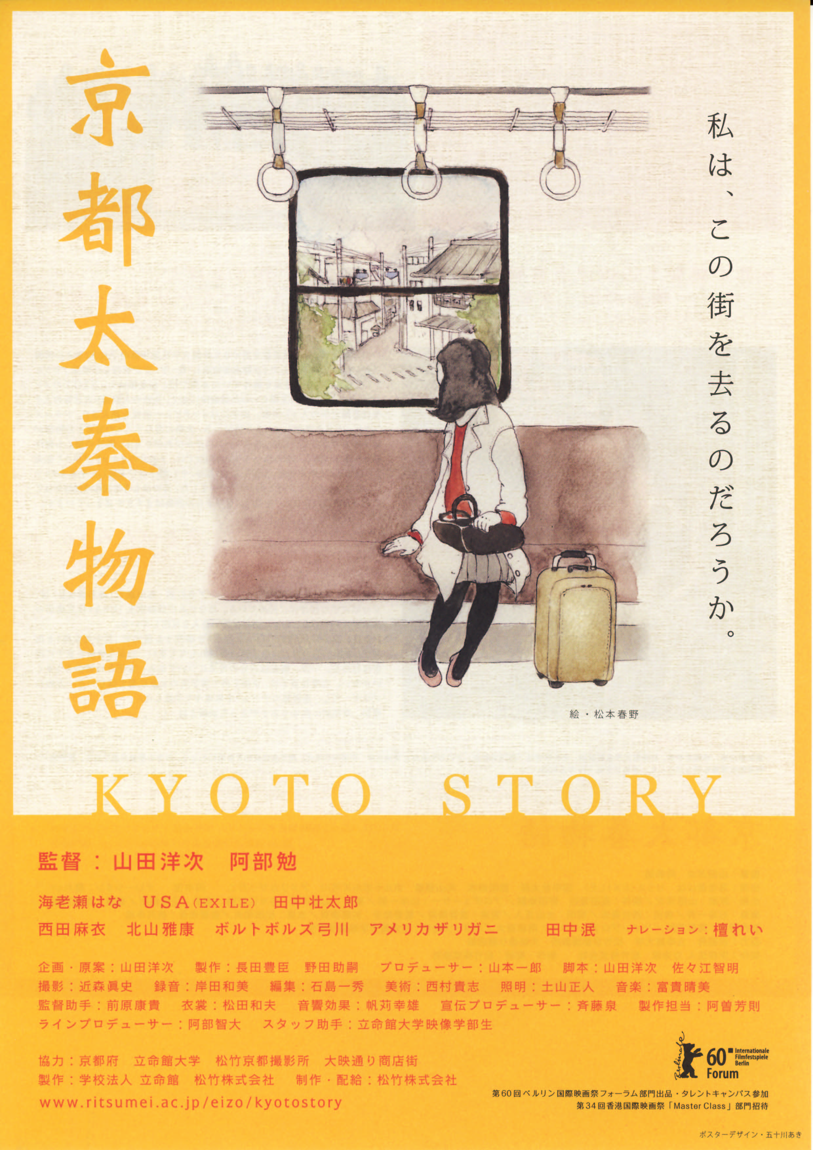
優良興行（映画）の推奨 平成２２年８月分
京都太秦物語
【対象：一般】

上映期間 平成２２年１０月９日(土)～平成２２年１０月２９日（金）
上映に関するお問い合わせは テアトルサンク TEL ０７７６－２３－２７０６

県では、福井県青少年愛護条例に基づき優良興行の推奨を行っています。
県民の皆様も、青少年の健全な育成に有益と思われる興行がございましたら、下記事項を記載のうえ、書面
またはE-mailにて、当課までお知らせください。
【優良興行推薦書記載事項】
１ 推薦者住所・氏名 ２ 推薦年月日 ３ 興行種別（映画・演劇等） ４ 題名
５ 制（製）作または配給会社名 ６ 対象年齢・学年 ７ 内容・推薦理由 等
○推薦書送付先 〒910-8580（専用郵便番号）福井県安全環境部県民安全課青少年育成グループ
Tel 0776-20-0296 Fax 0776-20-0633 E-mailｱﾄﾞﾚｽ kenan@pref.fukui.lg.jp
HPｱﾄﾞﾚｽ http://www.pref.fukui.lg.jp/doc/kenan/
©松竹
じんわりと人の愛と温かさが心に感じられるすばらしいストーリーの作品である。今の世の中が必要としている人と人とのふれあいの大切さを思い出させてくれるとともに、地域・社会全体が大きな家族のようなまとまりを持ち、今でも地域の“きずな”がしっかりあることを強く感じさせてくれる。
また、福井県出身の中国文学者、白川静博士の研究｢白川文字学｣が重要なモチーフとなっており、福井県民にとって特に意義のある作品であると考えられる。

